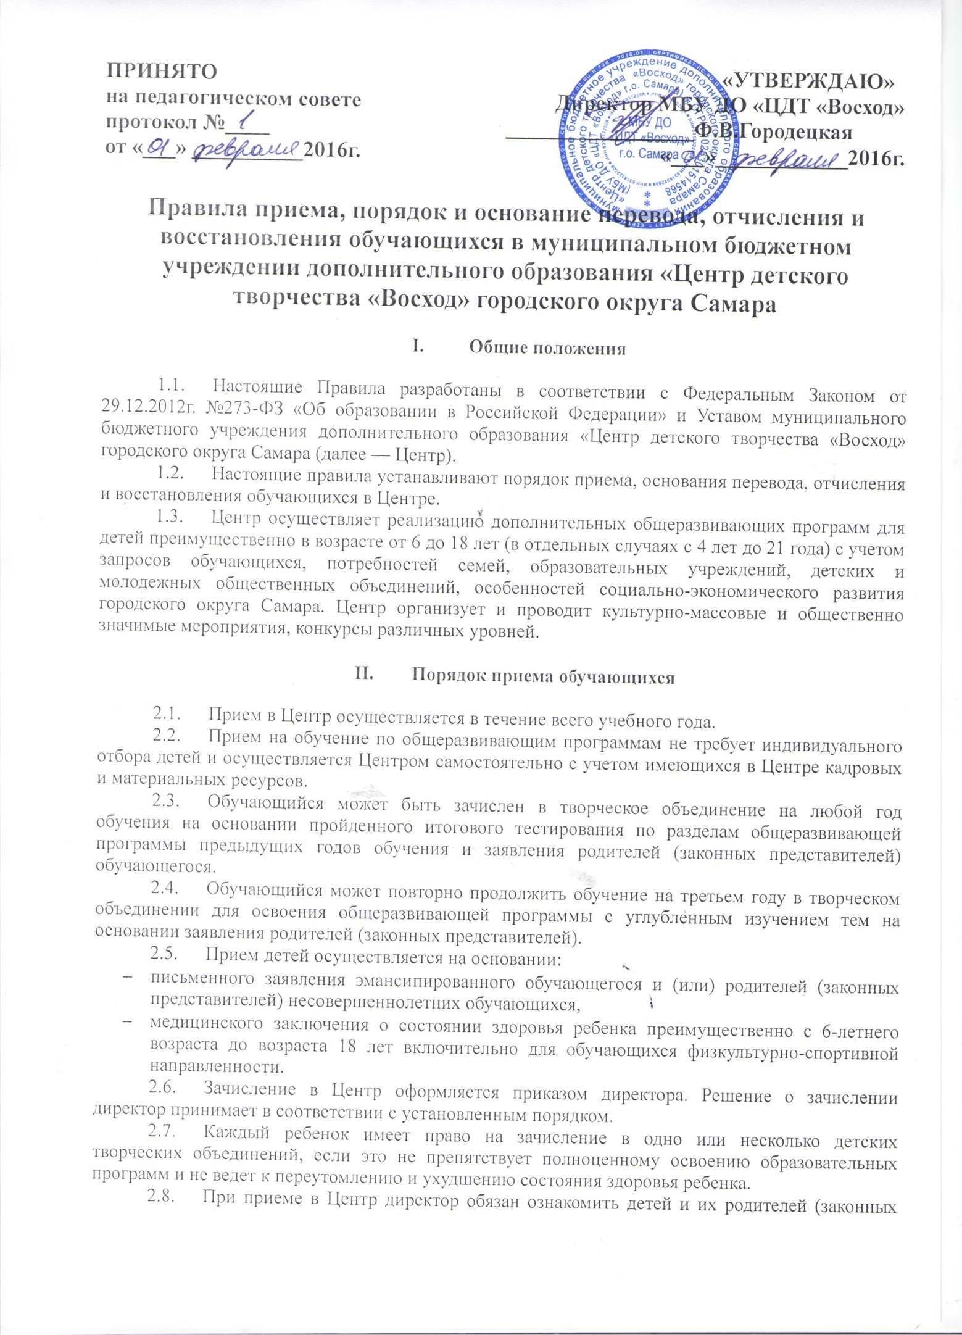представителей) с Уставом Центра, лицензией на право ведения образовательной деятельности, образовательными программами Центра и другими документами, регламентирующими организацию образовательного процесса.

III. Правила организации деятельности по дополнительным общеразвивающим программам для обучающихся с ограниченными возможностями здоровья, детей-инвалидов

3.1. Для обучающихся с ограниченными возможностями здоровья, детей-инвалидов, инвалидов Центр организуют образовательный процесс по дополнительным общеразвивающим программам с учетом особенностей психофизического развития указанных категорий обучающихся.
Центр создает специальные условия, без которых невозможно или затруднено освоение дополнительных общеразвивающих программ указанными категориями обучающихся в соответствии с заключением психолого-медико-педагогической комиссии.
Под специальными условиями для получения дополнительного образования обучающимися с ограниченными возможностями здоровья, детьми-инвалидами и инвалидами понимаются условия обучения, воспитания и развития таких обучающихся, включающие в себя использование специальных образовательных программ и методов обучения и воспитания, специальных учебников, учебных пособий и дидактических материалов, специальных технических средств обучения коллективного и индивидуального пользования.
3.2. Сроки обучения по дополнительным общеразвивающим программам для обучающихся с ограниченными возможностями здоровья, детей-инвалидов и инвалидов могут быть увеличены с учетом особенностей их психофизического развития в соответствии с заключением психолого-медико-педагогической комиссии.
3.3. Численный состав объединения может быть уменьшен при включении в него обучающихся с ограниченными возможностями здоровья и (или) детей-инвалидов, инвалидов.
Численность обучающихся с ограниченными возможностями здоровья, детей инвалидов и инвалидов в учебной группе устанавливается до 15 человек.
3.4. Занятия в объединениях с обучающимися с ограниченными возможностями здоровья, детьми-инвалидами и инвалидами могут быть организованы как совместно с другими обучающимися, так и в отдельных классах, группах.
С обучающимися с ограниченными возможностями здоровья, детьми-инвалидами и инвалидами может проводиться индивидуальная работа как в Центре, так и по месту жительства.
3.5. Образовательная деятельность обучающихся с ограниченными возможностями здоровья по дополнительным общеразвивающим программам может осуществляться на основе дополнительных общеразвивающих программ, адаптированных при необходимости для обучения указанных обучающихся, с привлечением специалистов в области коррекционной педагогики.
3.6. С учетом особых потребностей обучающихся с ограниченными возможностями здоровья, детей инвалидов и инвалидов Центр обеспечивает предоставление учебных, лекционных материалов в электронном виде.

- Перевод обучающихся

4.1. В течение учебного года допускается перевод ребенка из одного объединения в другое (в том числе разного профиля) исходя из его способностей и склонностей к выбранному виду деятельности.
4.2. Перевод на следующий год обучения и завершение освоения дополнительных общеразвивающих программ фиксируется в журнале учета работы творческого объединения.

- Отчисление обучающихся

5.1. Основания для отчисления обучающихся:
5.1.1. Завершение освоения образовательных программ.
5.1.2. Получение медицинского заключения о состоянии здоровья обучающегося, препятствующего дальнейшему пребыванию в Центре.
5.1.3. Заявление эмансипированного обучающегося и (или) родителей (законных представителей) несовершеннолетних обучающихся о добровольном отчислении.
5.1.4. Применение к обучающемуся, достигшему возраста пятнадцати лет, отчисления как меры дисциплинарного взыскания.
5.1.5. Возникновение обстоятельств, не зависящих от воли обучающегося или родителей (законных представителей) несовершеннолетнего обучающегося и Центра, в том числе в случае ликвидации Центра.
5.2. Отчисление обучающихся из Центра осуществляется по решению Педагогического совета на основании приказа директора Центра.

- Восстановление обучающихся

6.1. Обучающиеся, родители (законные представители) несовершеннолетнего обучающегося вправе обжаловать в комиссии по урегулированию споров между участниками образовательных отношений отчисление обучающегося.
6.2. Директор Центра до истечении года со дня отчисления обучающегося имеет право восстановить обучающегося по собственной инициативе, просьбе самого обучающегося, родителей (законных представителей) несовершеннолетнего обучающегося.

